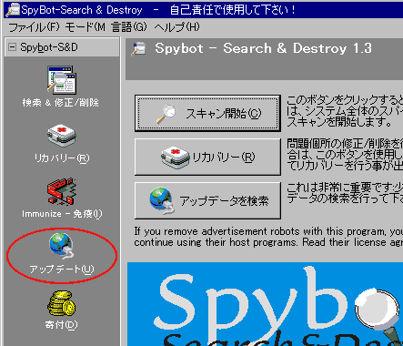
Spybot
スパイウェアの検索・駆除を開始
する前にまずSpybotのデータを
最新のものにしましょう。古いデー
タでは最新のスパイウェアを見つ
けられなかったり駆除出来ないこ
とがあります。「アップデート」
をクリックしてください。

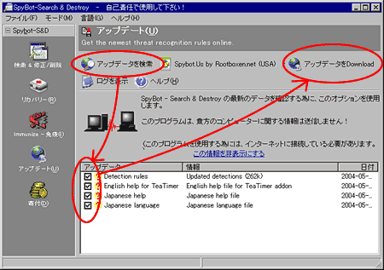
最新のデータがあるかを確認する
③
ため「アップデータを検索」を
①
クリックします。更新するデータ
が見つかった場合は下のボックス
にアップデータが表示されるの
で、English～と書いてあるもの
以外すべてにチェックをいれて、
「アップデータをDOWN LOAD」
をクリックしてください。
②

アップデートが完了するとチェックボックスが緑に変わります。
インストール・アップデートを行った後は一度Spybotを終了させ、もう一度起動を行ってください。

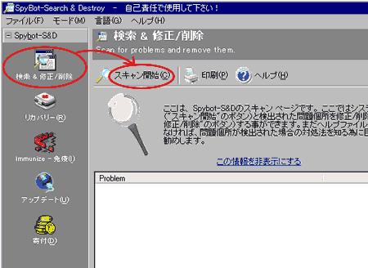
スパイウェアの検索＆駆除の仕方

左メニューの「検索＆修正/削除」
をクリックし、右メニューの「スキ
ャン開始」をクリックするとスパイ
ウェアのチェックが始まります。

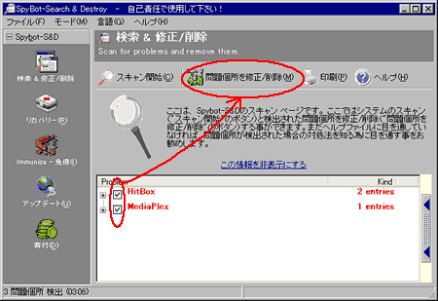
チェックが終わると発見された
スパイウェアのリストが表示さ
れます。削除したいスパイウェ
アにチェックを入れ、「問題箇所
を修正/削除」をクリックします。

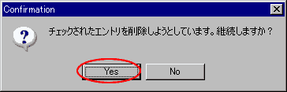
YESをクリックするとスパイウェア
の駆除が始まります。

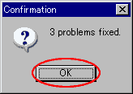
駆除完了のダイアログが表示されますので
「OK」をクリックしてください。

これでスパイウェアの駆除が完了しました。駆除したスパイウェアには緑色のチェックが付きます。

セーフモードで再スキャン
スパイウェアの中にはメモリに常駐したり、駆除ソフトの起動を察知して見つからないように形態を変えるものも存在します。それらのスパイウェアを見つけ、駆除をするためにセーフモードでのスキャンも一度行っておくのをお勧めします。
Spybotの起動そのものが出来ない場合もセーフモードでなら起動出来る場合があります。

免疫化でスパイウェアを予防
駆除した後はスパイウェアの予防措置を施しておきましょう。
左メニューの「Immunize -免疫」をクリックし、右メニューの「免疫化」ボタンをクリックするだけでOKです。もしインターネットエクスプローラを使っている場合はオレンジ破線のボックスにもチェックを入れておきましょう。この免疫化はスパイウェアなど悪意のある製品のダウンロードを予防してくれます。
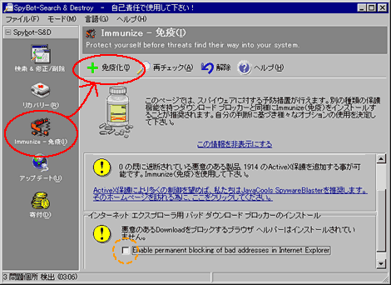
なお免疫化によりブロックされたクッキーを使っている一部のサイトへのログインができなくなることがあります。その場合は「解除」ボタンをクリックして免疫化を解くと再びログインできるようになります。
スパイウェアを復元するには
スパイウェアの中には駆除することでアプリケーションが使えなくなったり不具合が起こるものもあります。
その場合は以下の手順でスパイウェアを復元してください。
左メニューのリカバリーをクリックすると右下ボックスに過去に削除したスパイウェアのリストが表示されます。復元したいスパイウェアにチェックをいれ、「チェックを入れた項目を修復」をクリックしてください。
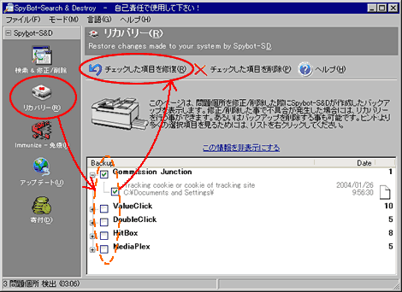

復元するかの確認画面が出るので「YES」をクリック。
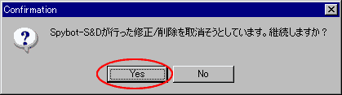

注意事項が出るので「OK」をクリック。メッセージ通りにもう一度スパイウェアのスキャンをするのをお勧めします。
